 | Всемирная конференция радиосвязи (ВКР-23)  Дубай, 20 ноября – 15 декабря 2023 года |  | 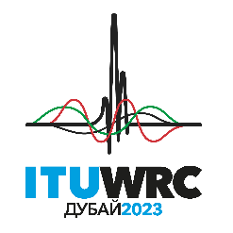
ПЛЕНАРНОЕ ЗАСЕДАНИЕ |  | Документ 529-R
 |  | 15 января 2024 года
 |  | Оригинал: английский
протокол
четырнадцатого пленарного заседания
Пятница, 15 декабря 2023 года, 08 час. 00 мин.
Председатель: Е.П. М. АЛЬ-РАМСИ (Объединенные Арабские Эмираты)

 | Обсуждаемые вопросы | Документы
1 | Заявления и оговорки | 520
2 | Предельный срок подачи дополнительных заявлений и оговорок | –

1 Заявления и оговорки (Документ 520)
1.1 Заявления и оговорки, содержащиеся в Документе 520, принимаются к сведению.

2 Предельный срок подачи дополнительных заявлений и оговорок
2.1 Секретарь пленарного заседания говорит, что в соответствии с Документом 435 (Заключительные дни работы Конференции) устанавливается предельный срок представления дополнительных заявлений и оговорок – 10 час. 00 мин. утра текущего дня (время Дубая).
2.2 Решение принимается.
Заседание закрывается в 08 час. 05 мин.
Генеральный секретарь: Председатель:
Д. БОГДАН-МАРТИН М. АЛЬ-РАМСИ

